МАДОУ детский сад № 472

«Су–Джок гимнастики для детей и взрослых»

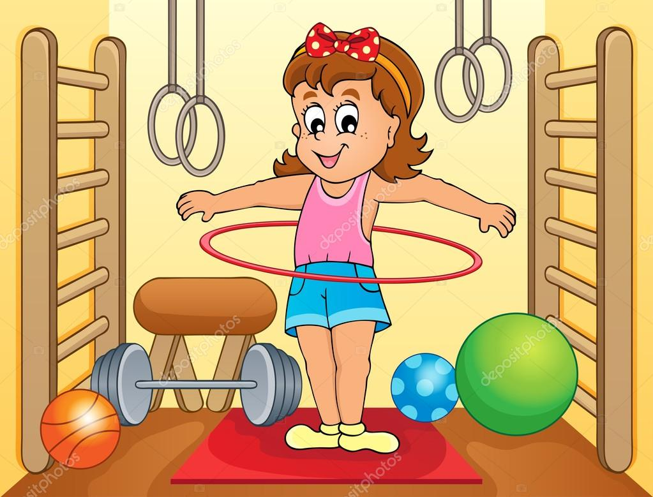

Инструктор по физической культуре:
Власова М.П.

Екатеринбург 2020
Введение.

На сегодняшний день в арсенале тех, кто занят воспитанием и обучением детей дошкольного возраста имеется обширный практический материал, применение которого способствует эффективному полноценному развитию ребенка. Весь практический материал можно условно разделить на две группы: во-первых, помогающий непосредственному физическому развитию ребенка и, во-вторых, опосредованный, к которому относятся нетрадиционные оздоровительные и профилактические технологии.
Одной из нетрадиционных оздоровительных технологий является Су –Джок гимнастика ("Су" – кисть, "Джок" – стопа). В исследованиях южно-корейского ученого профессора Пак Чже Ву, разработавшего Су – Джок терапию, обосновывается взаимовлияние отдельных участков нашего тела по принципу подобия (сходство формы уха с эмбрионом человека, руки и ноги человека с телом человека и т.д.). Эти лечебные системы созданы не человеком – он только открыл их, а самой Природой. В этом причина ее силы и безопасности. Стимуляция точек приводит к излечению. Неправильное применение никогда не наносит человеку вред – оно просто неэффективно. Поэтому, определив нужные точки в системах соответствия можно развивать и речевую сферу ребенка. На кистях и стопах располагаются системы высокоактивных точек соответствия всем органам и участкам тела. Воздействуя на них, мы можем регулировать функционирование внутренних органов. Например, мизинец – сердце, безымянный – печень, средний – кишечник, указательный – желудок, большой палец – голова. Следовательно, воздействуя на определенные точки, можно влиять на соответствующий этой точке орган человека.
В оздоровительно-профилактической работе приемы Су - Джок гимнастика я активно использую в качестве массажа, для развития мелкой моторики пальцев рук, а так же с целью общего укрепления организма.

Цель: познакомить педагогов с приемами использования Су – Джок гимнастики.

Задачи:

- Воздействовать на биологически активные точки по системе Су –Джок.

- Стимулировать речевые зоны коры головного мозга.

- Повысить уровень компетентности педагогов и родителей в вопросах коррекции речевых нарушений у детей.

Приемы Су – Джок гимнатики.

Массаж специальным шариком. Поскольку на ладони находится множество биологически активных точек, эффективным способом их стимуляции является массаж специальным шариком. Прокатывая шарик между ладошками, дети массируют мышцы рук. В каждом шарике есть «волшебное» колечко.
Массаж эластичным кольцом, которое помогает стимулировать работу внутренних органов. Так как все тело человека проецируется на кисть и стопу, а также на каждый палец кисти и стопы, эффективным способом профилактики и лечения болезней является массаж пальцев, кистей и стоп эластичным кольцом. Кольцо нужно надеть на палец и провести массаж зоны соответствующей пораженной части тела, до ее покраснения и появлении ощущения тепла. Эту процедуру необходимо повторять несколько раз в день.
С помощью шаров – «ежиков» и колечек детям нравится массировать пальцы и ладошки, что оказывает благотворное влияние на весь организм, а также на развитие мелкой моторики пальцев рук, тем самым, способствуя общему укреплению организма.
Ручной массаж кистей и пальцев рук. Очень полезен и эффективен массаж пальцев и ногтевых пластин кистей. Эти участки соответствуют головному мозгу. Кроме того на них проецируется все тело человека в виде мини-систем соответствия. Поэтому кончики пальцев необходимо массажировать до стойкого ощущения тепла. Это оказывает оздоравливающее воздействие на весь организм. Особенно важно воздействовать на большой палец, отвечающий за голову человека.
Во время массажа происходит стимулирование активных точек, расположенных на пальцах рук при помощи различных приспособлений (шарики, массажные мячики, грецкие орехи, колючие валики). Эту работу провожу перед выполнением заданий, связанных с рисованием и письмом, в течение 1 минуты.
Массаж стоп. Воздействие на точки стоп осуществляется во время хождения по ребристым дорожкам, массажным коврикам, коврикам с пуговицами и т.д.
Рассмотрим некоторые формы работы с детьми для нормализации мышечного тонуса и стимуляции работы головного мозга, развития мелкой и крупной моторики, совершенствовании навыков пространственной ориентации.

1. Массаж Су – Джок шарами. /дети повторяют слова и выполняют действия с шариком в соответствии с текстом/

Я мячом круги катаю,

Взад - вперед его гоняю.

Им поглажу я ладошку.

Будто я сметаю крошку,

И сожму его немножко,

Как сжимает лапу кошка,

Каждым пальцем мяч прижму,

И другой рукой начну.

2. Массаж пальцев эластичным кольцом. /Дети поочередно надевают массажные кольца на каждый палец, проговаривая стихотворение пальчиковой гимнастики/

Раз – два – три – четыре – пять, /разгибать пальцы по одному/

Вышли пальцы погулять,

Этот пальчик самый сильный, самый толстый и большой.

Этот пальчик для того, чтоб показывать его.

Этот пальчик самый длинный и стоит он в середине.

Этот пальчик безымянный, он избалованный самый.

А мизинчик, хоть и мал, очень ловок и удал.

3. Использование Су – Джок шаров для развития памяти и внимания

Дети выполняют инструкцию: надень колечко на мизинец правой руки, возьми шарик в правую руку и спрячь за спину и т.д.; ребенок закрывает глаза, взрослый надевает колечко на любой его палец, а тот должен назвать, на какой палец какой руки надето кольцо.

4. Использование шариков при выполнении гимнастики

И.п.: ноги на ширине плеч, руки опущены вдоль туловища, в правой руке шар.

1 - руки развести в стороны;

2 - руки поднять вверх и переложить шар в другую руку;

3 - руки развести в стороны;

4 - опустить руки.

Неоспоримыми достоинствами Су – Джок гимнастики являются:

- высокая эффективность – при правильном применении наступает выраженный эффект,

- абсолютная безопасность – неправильное применение никогда не наносит вред – оно просто неэффективно,

- универсальность - Су – Джок гимнастику могут использовать и педагоги в своей работе, и родители в домашних условиях,

- простота применения – для получения результата проводить стимуляцию биологически активных точек с помощью Су – Джок шариков /они свободно продаются в аптеках и не требуют больших затрат/.
Таким образом, Су - Джок гимнастика - это высокоэффективный, универсальный, доступный и абсолютно безопасный метод самооздоровления и самоисцеления путем воздействия на активные точки, расположенные на кистях и стопах, специальными массажными шарами, использование которых способствует повышению физической и умственной работоспособности детей, создает функциональную базу для сравнительно быстрого перехода на более высокий уровень двигательной активности мышц и возможность для оптимальной целенаправленной оздоровительно-профилактической работы с детьми. Сочетание таких упражнений, как пальчиковая гимнастика, самомассаж с упражнениями Су-Джок гимнастики, позволяет значительно повысить эффективность оздоровительно-профилактической работы в условиях детского сада и оптимизировать её в домашних условиях.

ПРИЛОЖЕНИЕ

СКАЗКА «Ежик на прогулке»

/Упражнения с шариком массажером Су – Джок с использованием компьютерной презентации/

Цель: воздействовать на биологически активные точки по системе Су - Джок, стимулировать речевые зоны коры головного мозга.

Оборудование: Су - Джок шарик - массажер.

Жил да был ежик в лесу, в своем домике - норке (зажать шарик в ладошке).

Выглянул ежик из своей норки (раскрыть ладошки и показать шарик) и увидел солнышко. Улыбнулся ежик солнышку(улыбнуться, раскрыть одну ладошку веером) и решил прогуляться по лесу.

Покатился ежик по прямой дорожке (прямыми движениями по ладошке раскатывать шарик), катился - катился и прибежал на красивую, круглую полянку (ладошки соединить в форме круга). Обрадовался ежик и стал бегать и прыгать по полянке (зажимать шарик между ладошками)

Стал цветочки нюхать (прикасаться колючками шарика к кончику пальца и делать глубокий вдох). Вдруг набежали тучки (зажать шарик в одном кулачке, в другом, нахмуриться), и закапал дождик: кап-кап-кап (кончиками пальцев в щепотке стучать по колючкам шарика).

Спрятался ежик под большой грибок (ладошкой левой руки сделать шляпку и спрятать шарик по ним) и укрылся от дождя, а когда закончился дождь, то на полянке выросли разные грибы: подосиновики, подберезовики, опята, лисички и даже белый гриб (показать пальчики).

Захотелось ежику обрадовать маму, собрать грибы и отнести их домой, а их так много … как понесет их ежик? Да, на своей спинке. Аккуратно насадил ежик грибочки на иголки (каждый кончик пальчика уколоть шипом шарика) и довольный побежал домой (прямыми движениями по ладошке раскатывать шарик).

Упражнения с шариком массажером Су – Джок:

1. Берём 2 массажные шарика и проводим ими по ладоням ребёнка (его руки лежат на коленях ладонями вверх), делая по одному движению на каждый ударный слог:

Гладь мои ладошки, ёж!

Ты колючий, ну и что ж!

Потом ребёнок гладит их ладошками со словами:

Я хочу тебя погладить,

Я хочу с тобой поладить.

2. На поляне, на лужайке /катать шарик между ладонями/

Целый день скакали зайки. /прыгать по ладошке шаром/

И катались по траве, /катать вперед – назад/

От хвоста и к голове.

Долго зайцы так скакали, /прыгать по ладошке шаром/

Но напрыгались, устали. /положить шарик на ладошку/

Мимо змеи проползали, /вести по ладошке/

«С добрым утром!» - им сказали.

Стала гладить и ласкать

Всех зайчат зайчиха-мать. /гладить шаром каждый палец/

3. Шла медведица спросонок, /шагать шариком по руке/

А за нею – медвежонок. /шагать тихо шариком по руке/

А потом пришли детишки, /шагать шариком по руке/

Принесли в портфелях книжки.

Стали книжки открывать /нажимать шариком на каждый палец/

И в тетрадочках писать.

